CHARAKTERIZOVANIE A DRUHY USMERŇOVAČOV
Usmerňovač – je elektrické zariadenie, ktoré mení striedavé elektrické napätie ( striedavý elektr. prúd) na jednosmerné napätie ( jednosmerný elektrický prúd).
Opakom usmerňovača je menič = striedač.
Použitie:
- väčšina elektrických zariadení pre svoju činnosť potrebuje jednosmerné napätie, preto je
potrebné striedavé napätie premeniť na jednosmerné pomocou deja usmernenia striedavého
prúdu, zariadením – usmerňovačom;
- v elektronike, kde vyžadujeme jednosmerné napájanie ... zosilňovače, počítače, rádia, mobilné telefóny;
- pohon pre jednosmerné motory... priemysel;
... trakčné vozidla = lokomotíva, električka, trolejbus, metro,...;
- elektrolýza;
- zváračky;
- nabíjačky akumulátorov;
- meracie prístroje;
- laboratórne zdroje;
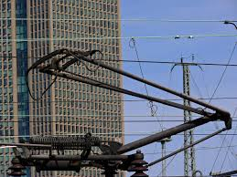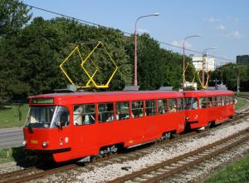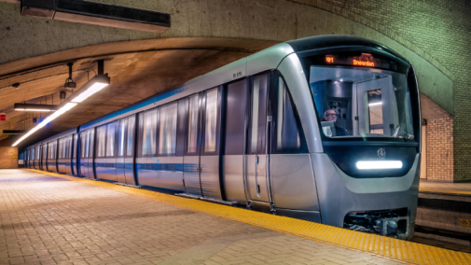
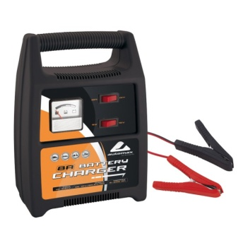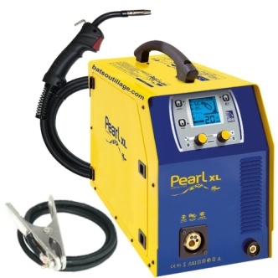

- základom zariadení – usmerňovačov sú polovodičové súčiastky ( diódy a tyristory), ktorých základom
je PN prechod – v jednom smere prepúšťa, v druhom je nevodivý;

-zapojení usmerňovačov je veľa druhov, jednotlivý typ závisí od špeciálnej potreby ;

DELENIE USMERŇOVAČOV:

1) podľa napájacej siete – a, jednofázové;
b, dvojfázové;
c, trojfázové;
2) podľa spôsobu usmernenia - a, jednocestný;
b, dvojcestný;
c, mostíkový = GRAETZOV (grecov);
3) podľa princípu (z čoho pozostávajú) – a, polovodičový ( kremíkový, germániový, galenitový, atď.);
b, elektrónkový;
c, stykový – selénový;
- kuproxidový ( oxid meďnatý);
d, ortuťový;
e, motorgenerátor = spojenie elektromotora a dynama;
4) podľa princípu činnosti - a, neriadený (diódový);
b, riadený(tyristorový, polo riadený, plne riadený)=riadia výstupné napätie;
c, aktívny = na báze IGBT tranzistorov( veľký rozsah spínacích výkonov,
s vysokou pulznou frekvenciou, bipolárne);

